尚硅谷大数据技术之Impala
(作者：尚硅谷大数据研发部)

版本：V1.0

Impala的基本概念

1.1 什么是Impala
Cloudera公司推出，提供对HDFS、Hbase数据的高性能、低延迟的交互式SQL查询功能。
基于Hive，使用内存计算，兼顾数据仓库、具有实时、批处理、多并发等优点。
是CDH平台首选的PB级大数据实时查询分析引擎。
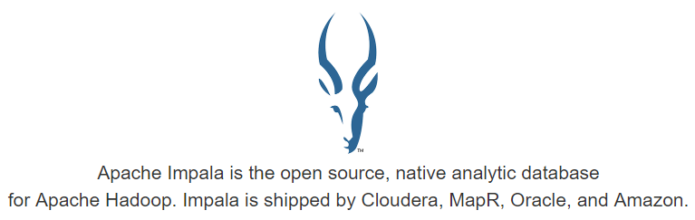

1.2 Impala的优缺点

1.3 Impala的组成

1.4 Impala的运行原理
- Impala的安装

2.1 Impala的地址
- Impala的官网
http://impala.apache.org/
- Impala文档查看
http://impala.apache.org/impala-docs.html
- 下载地址
http://impala.apache.org/downloads.html

2.2 Impala的安装方式
Impala有两种安装方式：
- 手动安装。
- CDH安装（推荐）。
下面我们使用Cloudera Manager安装Impala：
1）在主页中点击添加服务
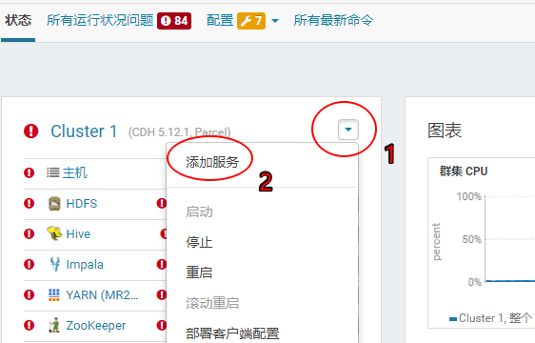
2）选择Impala服务
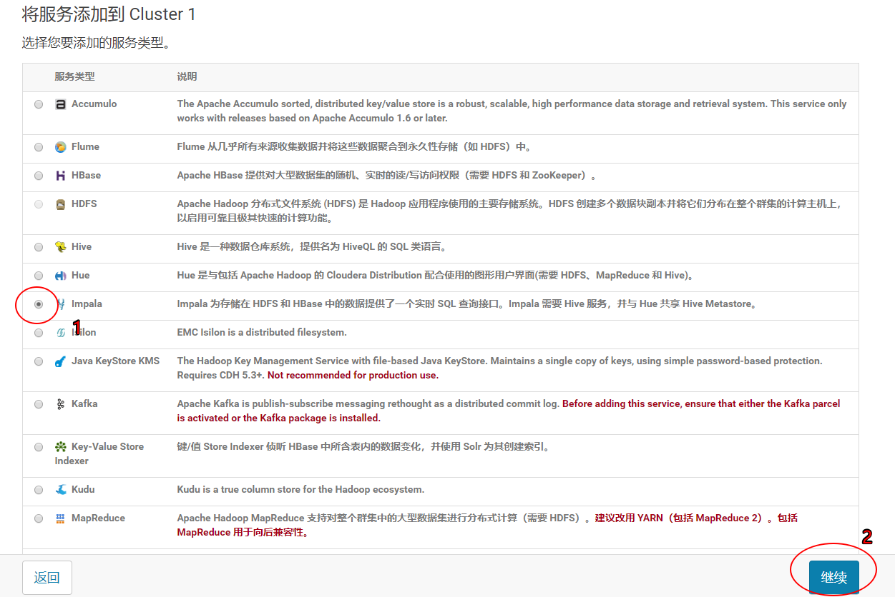
3）进行角色分配
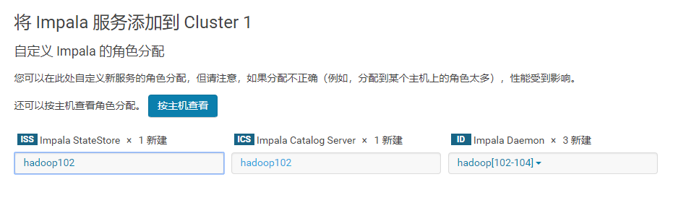
注意：最好将StateStore和CataLog Sever单独部署在同一节点上。
4）配置Impala
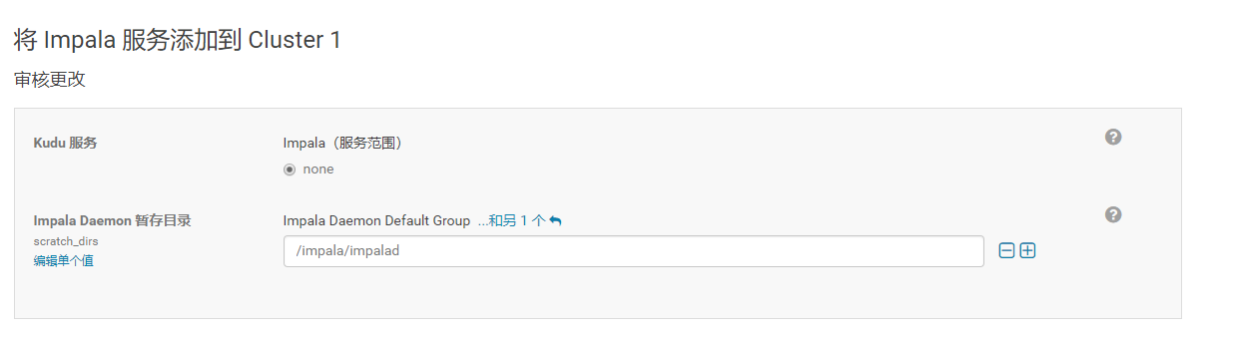
5）启动Impala
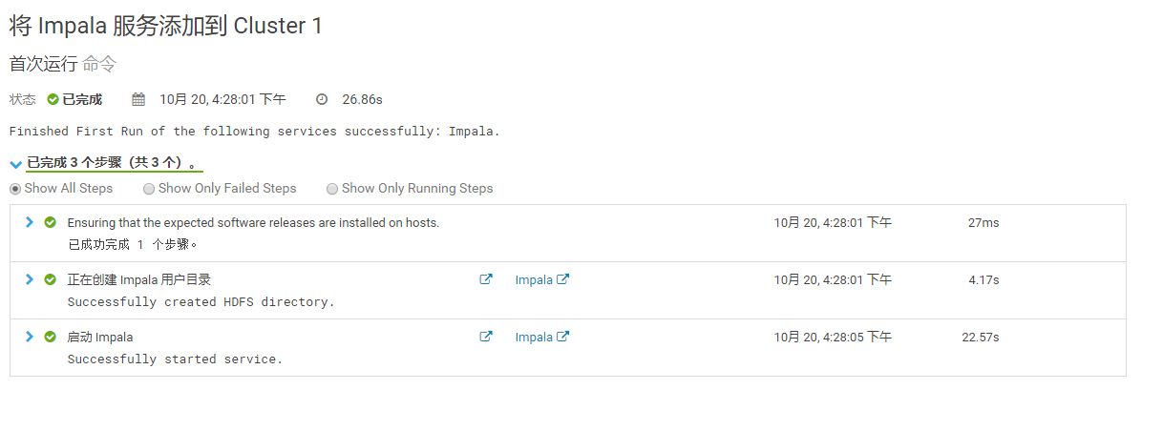
6）安装成功
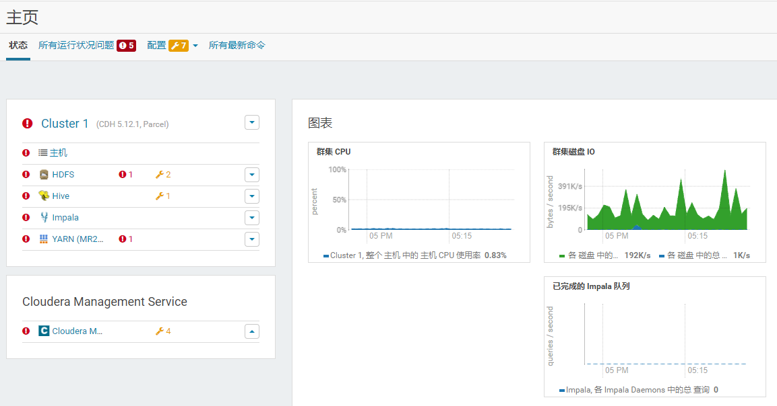

2.3 Impala 的监护管理
可以通过下面的链接来访问Impala的监护管理页面：
1．查看StateStore
http://hadoop102:25020/
2．查看Catalog
http://hadoop102:25010/

2.4 Impala的初体验
1.启动Impala
[root@hadoop102 ~]# impala-shell
2.查看数据库
[hadoop102:21000] > show databases;
3.打开默认数据库
[hadoop102:21000] > use default;
4.显示数据库中的表
[hadoop102:21000] > show tables;
5.创建一张student表
[hadoop102:21000] > create table student(id int, name string)
> row format delimited
> fields terminated by '\t';
6.向表中导入数据
[hadoop103:21000] > load data inpath '/student.txt' into table student;
注意：
- 关闭（修改hdfs的配置dfs.permissions为false）或修改hdfs的权限，否则impala没有写的权限
[hdfs@hadoop103 ~]$ hadoop fs -chmod 777 /
- Impala不支持将本地文件导入到表中
7.查询
[hadoop103:21000] > select * from student;
8.退出impala
[hadoop103:21000] > quit;
- Impala的操作命令

3.1 Impala的外部shell
选项 | 描述
-h, --help | 显示帮助信息
-v or --version | 显示版本信息
-i hostname, --impalad=hostname | 指定连接运行 impalad 守护进程的主机。默认端口是 21000。
-q query, --query=query | 从命令行中传递一个shell 命令。执行完这一语句后 shell 会立即退出。
-f query_file, --query_file= query_file | 传递一个文件中的 SQL 查询。文件内容必须以分号分隔
-o filename or --output_file filename | 保存所有查询结果到指定的文件。通常用于保存在命令行使用 -q 选项执行单个查询时的查询结果。
-c | 查询执行失败时继续执行
-d default_db or --database=default_db | 指定启动后使用的数据库，与建立连接后使用use语句选择数据库作用相同，如果没有指定，那么使用default数据库
-r or --refresh_after_connect | 建立连接后刷新 Impala 元数据
-p, --show_profiles | 对 shell 中执行的每一个查询，显示其查询执行计划
-B（--delimited） | 去格式化输出
--output_delimiter=character | 指定分隔符
--print_header | 打印列名
- 连接指定hadoop103的impala主机
[root@hadoop102 datas]# impala-shell -i hadoop103
- 使用-q查询表中数据，并将数据写入文件中
[hdfs@hadoop103 ~]$ impala-shell -q 'select * from student' -o output.txt
- 查询执行失败时继续执行
[hdfs@hadoop103 ~]$ vim impala.sql
select * from student;
select * from stu;
select * from student;
[hdfs@hadoop103 ~]$ impala-shell -f impala.sql;
[hdfs@hadoop103 ~]$ impala-shell -c -f impala.sql;
- 在hive中创建表后，使用-r刷新元数据
hive> create table stu(id int, name string);
[hadoop103:21000] > show tables;
Query: show tables
+---------+
| name |
+---------+
| student |
+---------+
[hdfs@hadoop103 ~]$ impala-shell -r
[hadoop103:21000] > show tables;
Query: show tables
+---------+
| name |
+---------+
| stu |
| student |
+---------+
- 显示查询执行计划
[hdfs@hadoop103 ~]$ impala-shell -p
[hadoop103:21000] > select * from student;
所谓执行计划，即在查询sql执行之前，先对该sql做一个分析，列出需要完成这一项查询的详细方案：
- 去格式化输出
[root@hadoop103 ~]# impala-shell -q 'select * from student' -B --output_delimiter="\t" -o output.txt
[root@hadoop103 ~]# cat output.txt
1001 tignitgn
1002 yuanyuan
1003 haohao
1004 yunyun

3.2 Impala的内部shell
选项 | 描述
help | 显示帮助信息
explain <sql> | 显示执行计划
profile | (查询完成后执行） 查询最近一次查询的底层信息
shell <shell> | 不退出impala-shell执行shell命令
version | 显示版本信息（同于impala-shell -v）
connect | 连接impalad主机，默认端口21000（同于impala-shell -i）
refresh <tablename> | 增量刷新元数据库
invalidate metadata | 全量刷新元数据库（慎用）（同于 impala-shell -r）
history | 历史命令
- 查看执行计划
explain select * from student;
- 查询最近一次查询的底层信息
[hadoop103:21000] > select count(*) from student;
[hadoop103:21000] > profile;
- 查看hdfs及linux文件系统
[hadoop103:21000] > shell hadoop fs -ls /;
[hadoop103:21000] > shell ls -al ./;
- 刷新指定表的元数据
hive> load data local inpath '/opt/module/datas/student.txt' into table student;
[hadoop103:21000] > select * from student;
[hadoop103:21000] > refresh student;
[hadoop103:21000] > select * from student;
- 查看历史命令
[hadoop103:21000] > history；
- Impala的数据类型
Hive数据类型 | Impala数据类型 | 长度
TINYINT | TINYINT | 1byte有符号整数
SMALINT | SMALINT | 2byte有符号整数
INT | INT | 4byte有符号整数
BIGINT | BIGINT | 8byte有符号整数
BOOLEAN | BOOLEAN | 布尔类型，true或者false
FLOAT | FLOAT | 单精度浮点数
DOUBLE | DOUBLE | 双精度浮点数
STRING | STRING | 字符系列。可以指定字符集。可以使用单引号或者双引号。
TIMESTAMP | TIMESTAMP | 时间类型
BINARY | 不支持 | 字节数组
注意：Impala虽然支持array，map，struct复杂数据类型，但是支持并不完全，一般处理方法，将复杂类型转化为基本类型，通过hive创建表。
- DDL数据定义

5.1 创建数据库
1.创建命令
CREATE DATABASE [IF NOT EXISTS] database_name
[COMMENT database_comment]
[LOCATION hdfs_path];
注：Impala不支持WITH DBPROPERTIE…语法
2. 错误演示
[hadoop103:21000] > create database db_hive
> WITH DBPROPERTIES('name' = 'ttt');
Query: create database db_hive
WITH DBPROPERTIES('name' = 'ttt')
ERROR: AnalysisException: Syntax error in line 2:
WITH DBPROPERTIES('name' = 'ttt')
^
Encountered: WITH
Expected: COMMENT, LOCATION

5.2查询数据库

5.2.1显示数据库
[hadoop103:21000] > show databases;
[hadoop103:21000] > show databases like 'hive*';
Query: show databases like 'hive*'
+---------+---------+
| name | comment |
+---------+---------+
| hive_db | |
+---------+---------+
[hadoop103:21000] > desc database hive_db;
Query: describe database hive_db
+---------+----------+---------+
| name | location | comment |
+---------+----------+---------+
| hive_db | | |
+---------+----------+---------+

5.2.2删除数据库
[hadoop103:21000] > drop database hive_db;
[hadoop103:21000] > drop database hive_db cascade;
注：
Impala不支持alter database语法
当数据库被 USE 语句选中时，无法删除

5.3创建表

5.3.1 管理表
[hadoop103:21000] > create table if not exists student2(
> id int, name string
> )
> row format delimited fields terminated by '\t'
> stored as textfile
> location '/user/hive/warehouse/student2';
[hadoop103:21000] > desc formatted student2;

5.3.2 外部表
[hadoop103:21000] > create external table stu_external(
> id int,
> name string)
> row format delimited fields terminated by '\t' ;

5.4分区表

5.4.1 创建分区表
[hadoop103:21000] > create table stu_par(id int, name string)
> partitioned by (month string)
> row format delimited
> fields terminated by '\t';

5.4.2 向表中导入数据
[hadoop103:21000] > alter table stu_par add partition (month='201810');
[hadoop103:21000] > load data inpath '/student.txt' into table stu_par partition(month='201810');
[hadoop103:21000] > insert into table stu_par partition (month = '201811')
> select * from student;
注意：如果分区没有，load data导入数据时，不能自动创建分区。

5.4.3 查询分区表中的数据
[hadoop103:21000] > select * from stu_par where month = '201811';

5.4.4 增加多个分区
[hadoop103:21000] > alter table stu_par add partition (month='201812') partition (month='201813');

5.4.5 删除分区
[hadoop103:21000] > alter table stu_par drop partition (month='201812');

5.4.5查看分区
[hadoop103:21000] > show partitions stu_par;
- DML数据操作

6.1 数据导入（基本同hive类似）
注意：impala不支持load data local inpath…

6.2 数据的导出
1.impala不支持insert overwrite…语法导出数据
2.impala 数据导出一般使用 impala -o
[root@hadoop103 ~]# impala-shell -q 'select * from student' -B --output_delimiter="\t" -o output.txt
[root@hadoop103 ~]# cat output.txt
1001 tignitgn
1002 yuanyuan
1003 haohao
1004 yunyun
Impala 不支持export和import命令
- 查询
- 基本的语法跟hive的查询语句大体一样
- Impala不支持CLUSTER BY, DISTRIBUTE BY, SORT BY
- Impala中不支持分桶表
- Impala不支持COLLECT_SET(col)和explode（col）函数
- Impala支持开窗函数
[hadoop103:21000] > select name,orderdate,cost,sum(cost) over(partition by month(orderdate)) from business;
- 函数

8.1 自定义函数
1．创建一个Maven工程Hive
2．导入依赖
<dependencies>
<!-- https://mvnrepository.com/artifact/org.apache.hive/hive-exec -->
<dependency>
<groupId>org.apache.hive</groupId>
<artifactId>hive-exec</artifactId>
<version>1.2.1</version>
</dependency>
</dependencies>
3．创建一个类
package com.atguigu.hive;
import org.apache.hadoop.hive.ql.exec.UDF;

public class Lower extends UDF {

public String evaluate (final String s) {

if (s == null) {
return null;
}

return s.toLowerCase();
}
}
4．打成jar包上传到服务器/opt/module/jars/udf.jar
5. 将jar包上传到hdfs的指定目录
hadoop fs -put hive_udf-0.0.1-SNAPSHOT.jar /
6. 创建函数
[hadoop103:21000] > create function mylower(string) returns string location '/hive_udf-0.0.1-SNAPSHOT.jar' symbol='com.atguigu.hive_udf.Hive_UDF';
7. 使用自定义函数
[hadoop103:21000] > select ename, mylower(ename) from emp;
8.通过show functions查看自定义的函数
[hadoop103:21000] > show functions;
Query: show functions
+-------------+-----------------+-------------+---------------+
| return type | signature | binary type | is persistent |
+-------------+-----------------+-------------+---------------+
| STRING | mylower(STRING) | JAVA | false |
+-------------+-----------------+-------------+---------------+
- 存储和压缩
文件格式 | 压缩编码 | Impala是否可直接创建 | 是否可直接插入
Parquet | Snappy（默认）, GZIP; | Yes | 支持：CREATE TABLE, INSERT, 查询
Text | LZO，gzip，bzip2，snappy | Yes. 不指定 STORED AS 子句的 CREATE TABLE 语句，默认的文件格式就是未压缩文本 | 支持：CREATE TABLE, INSERT, 查询。如果使用 LZO 压缩，则必须在 Hive 中创建表和加载数据
RCFile | Snappy, GZIP, deflate, BZIP2 | Yes. | 仅支持查询，在 Hive 中加载数据
SequenceFile | Snappy, GZIP, deflate, BZIP2 | Yes. | 仅支持查询，在 Hive 中加载数据
注：impala不支持ORC格式
1.创建parquet格式的表并插入数据进行查询
[hadoop104:21000] > create table student2(id int, name string)
> row format delimited
> fields terminated by '\t'
> stored as PARQUET;
[hadoop104:21000] > insert into table student2 values(1001,'zhangsan');
[hadoop104:21000] > select * from student2;
2.创建sequenceFile格式的表，插入数据时报错
[hadoop104:21000] > insert into table student3 values(1001,'zhangsan');
Query: insert into table student3 values(1001,'zhangsan')
Query submitted at: 2018-10-25 20:59:31 (Coordinator: http://hadoop104:25000)
Query progress can be monitored at: http://hadoop104:25000/query_plan?query_id=da4c59eb23481bdc:26f012ca00000000
WARNINGS: Writing to table format SEQUENCE_FILE is not supported. Use query option ALLOW_UNSUPPORTED_FORMATS to override.

